<项目名称>

软件架构文档

版本 <1.1>

修订历史记录

|  |  |  |  |
| --- | --- | --- | --- |
| **日期** | **版本** | **说明** | **作者** |
| <日/月/年> | <x.x> | <详细信息> | <姓名> |
| 01/07/2019 | 1.0 | 第一次迭代架构初步设计 | 于亚杰，王祖来 |
| 10/07/2019 | 1.1 | 第一次迭代架构文档的完善 | 于亚杰，王祖来 |
|  |  |  |  |
|  |  |  |  |

目录

1. 简介 4

1.1 目的 4

1.2 参考资料 4

2. 用例视图 4

3. 逻辑视图 4

3.1 概述 4

3.2 在构架方面具有重要意义的设计包 4

4. 进程视图 4

5. 部署视图 4

6. 实现视图 4

7. 数据视图（可选） 4

8. 核心算法设计（可选） 4

软件架构文档 （简化版）

# 简介

## 目的

本文档将从构架方面对系统进行综合概述，其中会使用多种不同的构架视图来描述系统的各个方面。它用于记录并表述已对系统的构架方面作出的重要决策。文档面向软件开发人员和评估方，通过各视图了解和改进软件的架构设计。

## 参考资料

《软件工程原理》（作者：沈备军，陈昊鹏，陈雨亭 出版社：高等教育出版社）

# 用例视图

如图所示的用例中，查看条目实现在条目服务中，条目信息用MySQL存储，评论作品实现在评论服务中，非结构化数据用MongoDB存储，服务间分离实现了高可用高性能的架构模式，数据库的分布式存储可维护性更强，体现了微服务架构的优势。此外，发送私信放在私信服务中，添加好友放在好友服务中，查看好友评论与评分的实现为好友服务中调用评论服务、评分服务。

# 逻辑视图

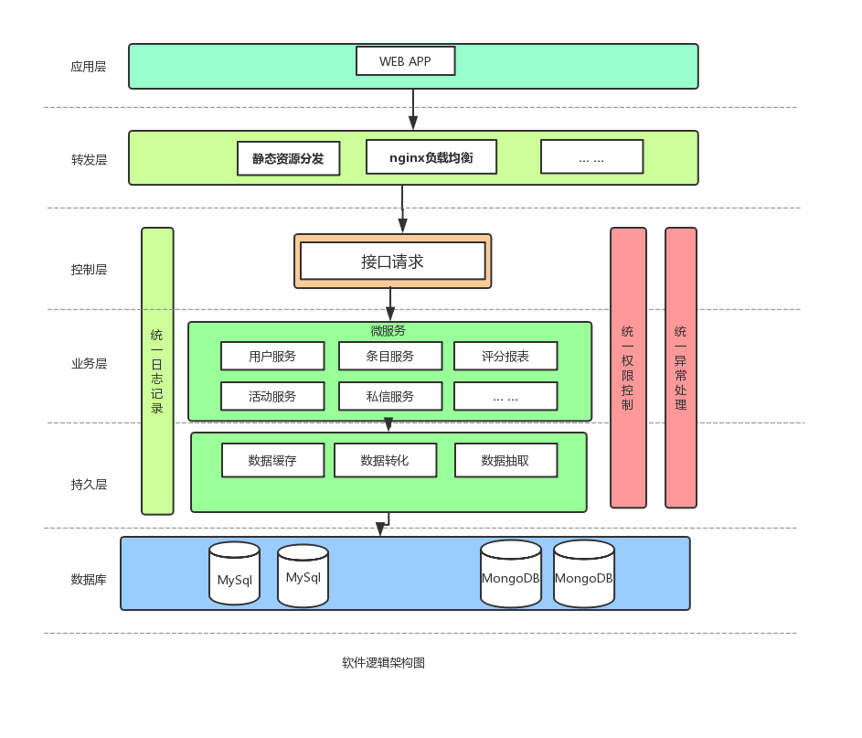

## 概述

软件主要采用B/S架构，MVC架构和微服务架构，nginx获取并转发RESTFUL请求给控制层，控制层调用接口，将请求转发给网关服务进而调用所需的微服务。网关可起到拦截和分散请求、负载均衡的作用，微服务中比较重要的认证服务可以实现对身份的识别和权限的分配。数据存储层主要采用MySQL和MongoDB数据库，持久层利用Hibernate实现数据持久化。

## 在构架方面具有重要意义的设计包

* + 1. Controller

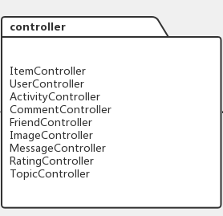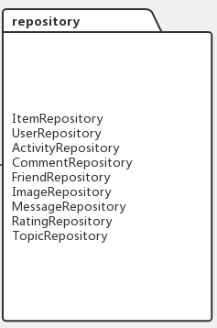

Controller是MVC架构的核心部分，用于接收转发来的请求，并调用服务类来处理相应的业务逻辑。

* + 1. Repository

采用Hibernate来持久化数据，与MySQL等数据库进行连接，实现CrudRepository接口对数据进行操作。

# 进程视图

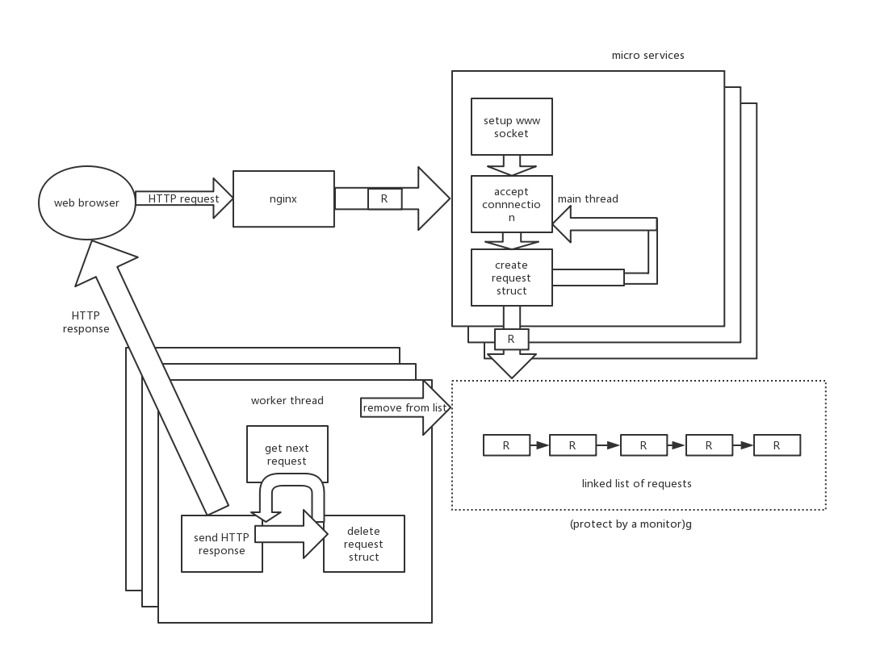

# 部署视图

服务部署在多个服务器上，服务器互连情况如图。分布式存储数据库，每个服务拥有自己的数据库同时也可向图像服务等服务请求数据。请求先通过gateway进行拦截和转发，feign来调用基础服务，并在各连接端上实现负载均衡。

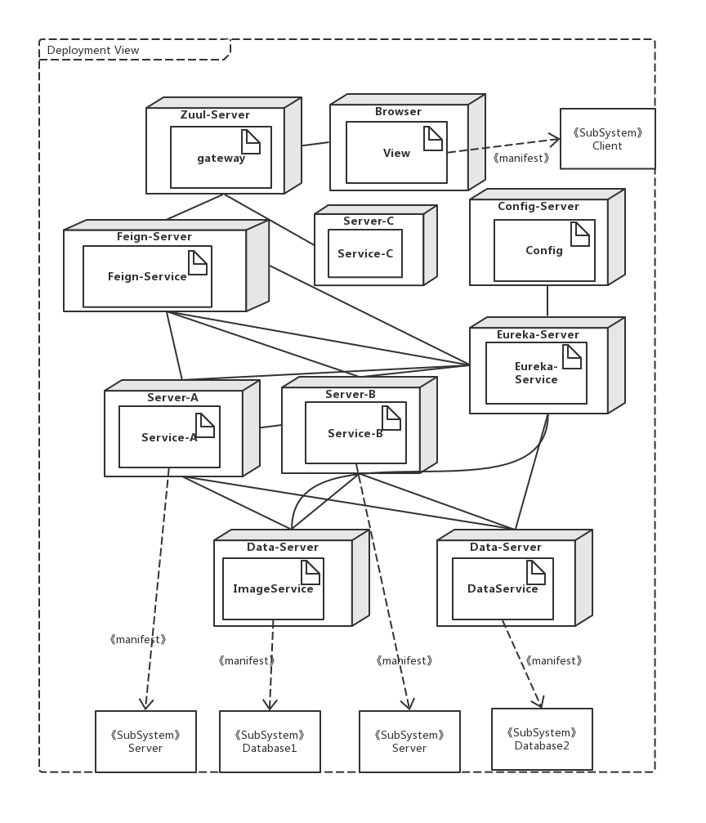

# 实现视图

各微服务中包的调用关系如下。

